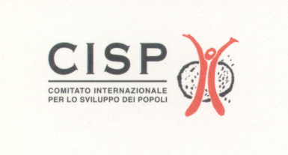 |  | 

Il Sahara Occidentale e il diritto internazionale:
contraddizioni e prospettive

MODULO D’ISCRIZIONE

DATA___/___/___

NOME ____________________________COGNOME_____________________________

INDIRIZZO_______________________________________________________________

CAP_________ CITTÀ___________________________________ PROV. ____________

TEL. _________________FAX___________________E.MAIL______________________

PROFESSIONE

□ Studente. Facoltà:_____________________ □ Dipendente
Corso di laurea:_______________ □ Pubblica amministrazione
Anno di corso: _______________ □ Insegnante
□ Autonomo materia di insegnamento:__________
□ Giornalista ______________________________
□ Docente universitario
materia di insegnamento:__________
______________________________
□ Altro _________________________
 |  | 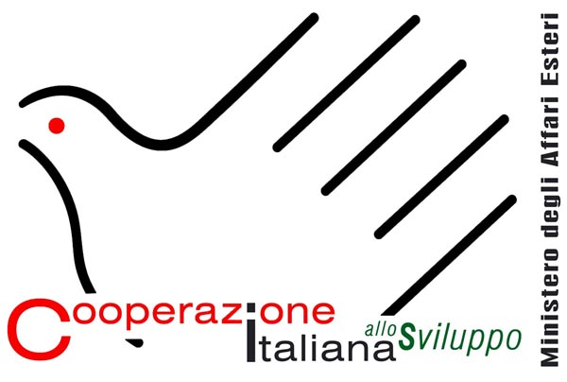 | 